Meno: Trieda: Dátum: Hodnotenie:

- Ku každému jednému zápornému deju napíš živočícha, ktorý sa na ňom podieľa:
- znehodnocovanie potravín -
- poškodenie oblečenia -
- prenos nákazlivých ochorení -

- Kde v domácnostiach sa vyskytuje roztoč? Popíš jeho vzhľad, veľkosť a spôsob života.

- Ako škodia vonkajšie parazity človeku? Napíš dva príklady.

- Napíš meno živočícha, ktorý sa ti tu predstavuje:
Ahoj! Som dlhá a tenká ako prútik, žijem v tenkom čreve ľudí, kde prijímam potravu celým povrchom tela. Ľudia ma nemajú radi, lebo im spôsobujem hnačky a oberám ich o živiny.
Volám sa......................................................................................

- Akým spôsobom sa môžeme chrániť pred vnútornými parazitmi (aspoň 3 body)?

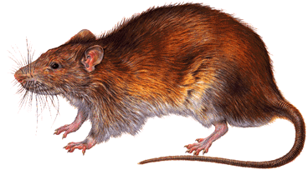
6. Ja sa volám potkan hnedý. Spomeň si na čo najviac informácií, ktoré si si o mne zapamätal.

  - Aký je rozdiel medzi parazitom a hostiteľom? Uveď príklad.

  - Čo je to deratizácia?

Meno: Trieda: Dátum: Hodnotenie:

- Napíš 3 dôvody, prečo sú niektoré živočíchy v domácnosti nežiaduce? Uveď aspoň 3 druhy organizmov, ktoré k nim zaraďujeme.

- Čo sú to hnidy? Ako sa odstraňujú?

- Ako škodia vnútorné parazity človeku? Napíš dva príklady.

- Napíš meno živočícha, ktorý sa ti tu predstavuje:
Ahoj! Som malý červíček, ktorý žije v hrubom čreve človeka. Ľudia ma nemajú radi, lebo im môžem spôsobiť svrbenie v okolí konečníka a bolesti brucha. Volám sa ..........................................................

- Akým spôsobom sa môže do ľudského tela preniesť hlísta detská?

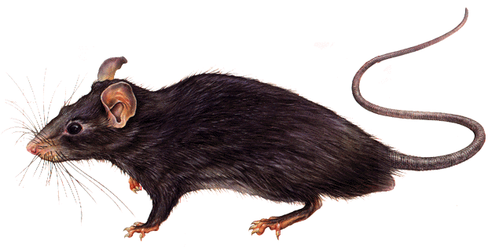

- 6. Ja sa volám potkan tmavý. Spomeň si na čo najviac informácií, ktoré si si o mne zapamätal.

- Ako škodia hlodavce človeku?

- Čo je to dezinsekcia?

